**Laporan Praktikum**

**Mata Kuliah Praktikum Pemrograman Web**

**TUGAS 2 PHP LANJUT**



Dosen :

Mu'arifin S.ST., M.T.

Disusun Oleh :

(Imam Shofiuddin; 3121600037; 1-D4 IT B)

**PROGRAM STUDI TEKNIK INFORMATIKA**

**POLITEKNIK ELEKTRONIKA NEGERI SURABAYA**

**PEMERINTAH KOTA SURABAYA**

**TAHUN 2022**

**Hasil Percobaan**

**Nomor 1 : Membuat Program Mengecek sebuah Variabel apakah Bilangan Prima atau Bukan Menggunakan Fungsi**

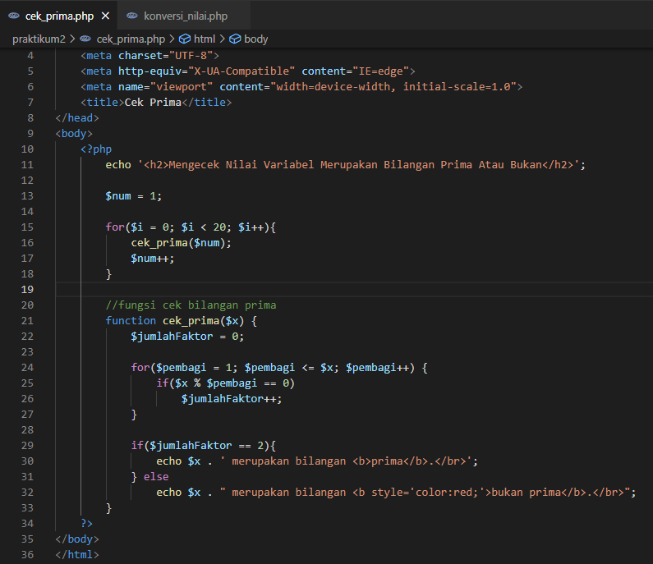

Dalam pembuatan program mengecek sebuah variabel apakah bilangan prima atau bukan dengan menggunakan fungsi, Langkah pertama yang saya lakukan adalah membuat fungsi cek_prima dengan memiliki satu parameter berupa variabel $x untuk menangkap bilangan yang ingin dicek.

Dalam fungsi, saya siapkan terlebih dahulu variabel $jumlahFaktor yang nantinya sebagai penentu apakah sebuah nilai merupakan bilangan prima atau bukan. Kemudian saya lakukan perulangan dengan parameter yang pertama adalah variabel $pembagi untuk membagi bilangan mulai dengan bilangan 1 hingga bilangan $x. Dalam perulangan saya memberikan pengkondisian jika $x modulus $pembagi itu hasilnya sama dengan 0 maka $jumlahFaktor ditambah 1 nilai. Begitu seterusnya hingga $pembagi lebih dari $x. Diluar perulangan, saya cek apakah $jumlahFaktor sama dengan 2, jika iya maka bilangan $x termasuk bilangan prima. Jika tidak maka bilangan $x bukan bilangan prima dan saya beri warna merah. Karena pada dasarnya bilangan prima adalah bilangan yang hanya memiliki 2 faktor.

Kemudian, dalam menampilkan ke layar, saya melakukan perulangan karena saya ingin melihat ada beberapa bilangan yang akan dicek. Untuk memanggil fungsi, tinggal tuliskan fungsinya kemudian isi parameter dengan nilai atau variabel yang akan dicek.

Hasil Output :

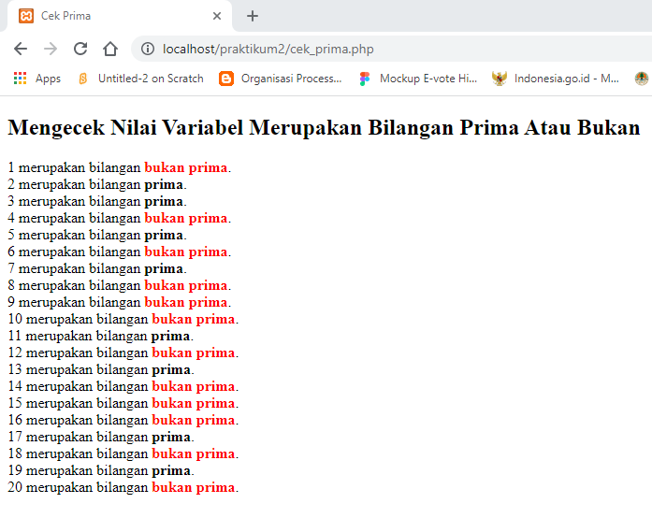

**Nomor 2 : Mengonversi Nilai Kuliah di PENS (Referensi Lihat di MIS) Jika Nilai D dan E Berwarna Merah Menggunakan Fungsi.**

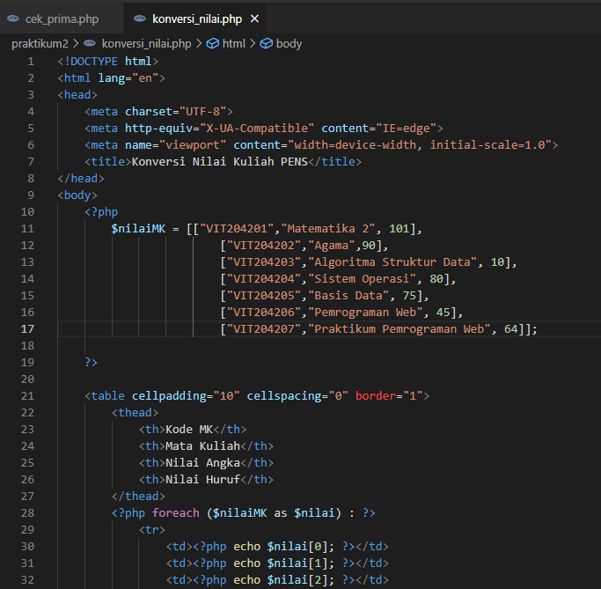

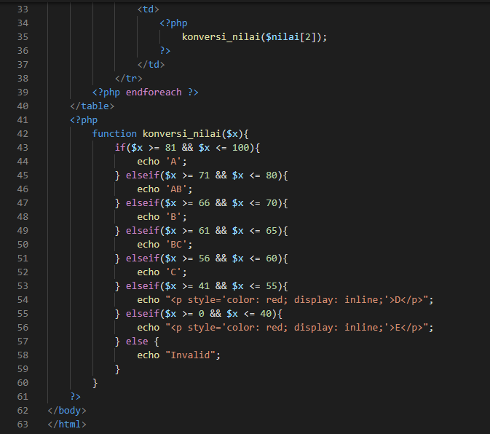

Dalam membuat program untuk mengonversi nilai angka menjadi nilai huruf menggunakan fungsi, saya juga meniru tampilan table nilai yang ada di MIS PENS, sehingga akan menghasilkan tampilan yang hampir mirip dengan MIS PENS yaitu berbentuk sebuah table yang didalamnya ada kode mata kuliah, nama mata kuliah, nilai angka dan nilai huruf.

Hal pertama yang saya lakukan adalah membuat array multi dimensi yang didalamya terdapat informasi kode MK, nama MK, dan nilai. Saya mengambil beberapa contoh mata kuliah pada kasus kali ini. Kemudian, saya membuat tampilan tabelnya yang juga didalamnya akan ditampilkan kode MK, nama MK, nilai angka, dan nilai huruf. Untuk menampilkan array, saya menggunakan perulangan foreach agar lebih mudah. Gaya penulisan yang saya gunakan adalah gaya templating, dimana saya membuka tutup tag php. Dalam menampilkan datanya saya tinggal tulis nama variabel yang menampung satu bagian data dimensi pertama kemudian saya akses indeksnya untuk mengakses nilai dimensi kedua yang terdapat informasi seperti Kode MK, Nama MK, dan juga Nilai MK. Kemudian untuk mengonversi nilainya saya menggunakan sebuah fungsi tersendiri untuk mengonversi nilai angka ke nilai huruf.

Dalam fungsi konversi, saya membutuhkan satu parameter yaitu nilai yang akan dicek, kemudian saya lakukan pengkondisian, jika nilai parameternya itu lebih dari atau sama dengan 81 dan nilai parameternya kurang dari atau sama dengan 100 maka tampilkan nilai A. Kemudian jika nilai parameter lebih dari atau sama dengan 71 dan nilai parameter kurang dari atau sama dengan 70 maka tampilkan nilai AB. Begitu seterusnya hingga yang terakhir adalah ketika nilai parameternya tidak ada dalam rentang 1 – 100 maka tampilkan nilai Invalid. Untuk nilai E dan D saya tampilkan menggunakan tag paragraph dengan style warna merah dan displaynya inline agar tidak ada Enter atau seperti baris baru karena defaultnya tag paragraf memiliki display block.

Hasil Output :

